山东安赢检验检测有限公司
职业卫生技术报告信息网上公开记录表
用人单位名称 | 山东鸿康医疗设备有限公司
用人单位注册地址 | 济宁市兖州区新驿镇工业园
联系人 | 陈经理
报告名称 | 职业病危害因素检测报告
报告编号 | 山东 安赢检 字（2025）第09021号
项目组人员 | 米昌威、冯书昊、杜青玲、白晶晶、刘慧丽
现场调查人员 | 米昌威、冯书昊
现场调查时间 | 2025.09.07 | 用人单位陪同人 | 毛元宽
采样与测量人员 | 米昌威、冯书昊
采样与测量时间 | 2025.09.11 | 用人单位陪同人 | 毛元宽
现场调查照片
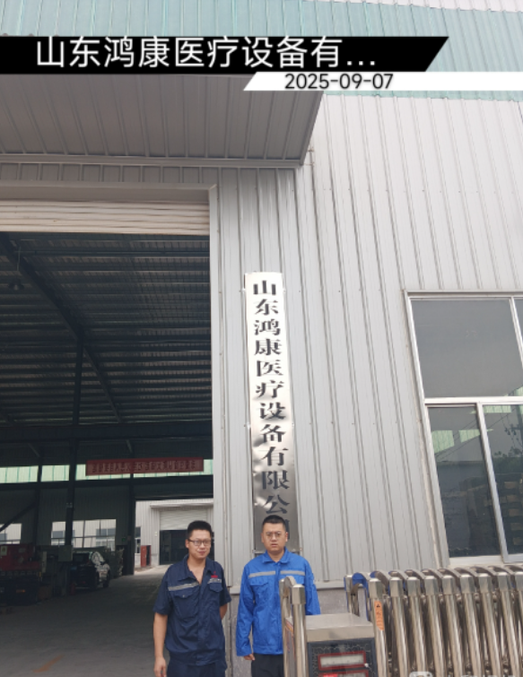
现场采样、测量照片
